SGF. IES Haría
UT4. Preuba práctica

Cifrado y comunicaciones seguras



Parte 1. Cifrado SSL

Para realizar esta prueba utilizaras dos máquinas virtuales clonadas a partir de la plantilla base de Ubuntu y con la red configurada en modo puente. Además deberán tener instalado el servicio ssh, el cliente de cache de paquetes y el cortafuegos activado permitiendo sólo el tráfico entrante por ssh y por los servicios que sea preciso iniciar para realizar la prueba.

Una vez configurada la red en las máquinas virtuales en todo momento trabajaras en las mismas mediante una conexión por ssh.

Siendo x tu número de equipo, los pasos que deberás aplicar son

Equipo 1. Autoridad certificadora y generador de certificados
- Configuración de la red: 172.16.151.x/16
- Instalar y configurar correctamente autoridad certificadora (CA)
- Generar claves autofirmadas de la CA para la empresa Lanzarote S.L., radicada en Arrecife con CN=lanzarotex.com,
- Generar certificados para utilizar en el servidor web del equipo 2 para el host virtual www.lanzarotex.com y firma la clave pública del mismo con la CA
- Comprueba que el certificado se ha creado correctamente

Equipo 2. Servidor web
- Configuración de la red: 172.16.152.x/16
- Instala apache2 y habilita el módulo de ssl para el mismo
- Crea host virtual SSL para www.lanzarotex.com con un fichero HTML para comprobar su funcionamiento, estableciendo la ruta para los ficheros del certificado de forma que podamos utilizar los generados en el equipo 1
- Transfiere los archivos del certificado generados en el equipo 1 a esta máquina y muévelos a la ubicación configurada en el host virtual

Comprobación de funcionamiento
Da los pasos necesarios para que al acceder desde el equipo anfitrión utilizando Firefox a la dirección https://www.lanzarotex.com la información del certificado aparezca con un candado de color verde y se nos muestre la página por defecto

Avisa al profesor cuando termines para que revise esta parte

Parte 2. GPG. Firma y cifrado de archivos.
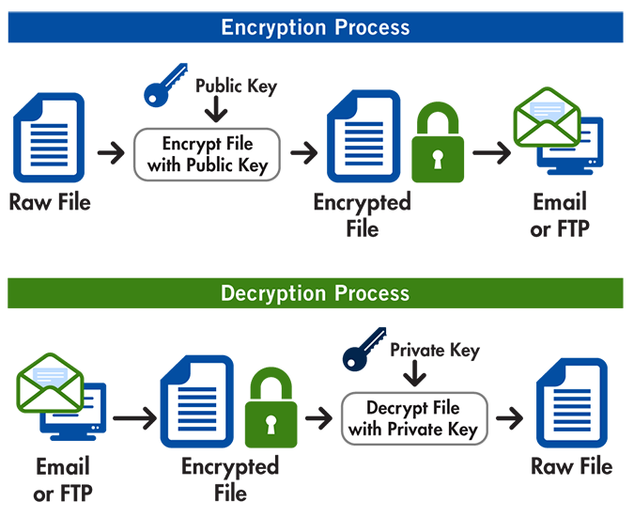
Desde un terminal en el equipo anfitrión o desde una máquina virtual, utilizando como directorio de trabajo ~/prueba-sgf/keys, realiza las siguientes acciones:

Nota: En los recuadros de cada apartado deberás insertar los comandos ejecutados y el resultado de los mismos. No olvides destacar los comandos utilizados y la información destacable. En todos los casos en que aparece nombre para especificar nombres de archivos o direcciones de correo electrónico debes sustituirlos por tu nombre, escrito en minúscula y sin espacios.

1. Genera el par de claves de usuario utilizando como email nombre@examen.com,

2. Genera el certificado de revocación de la clave generada en el apartado anterior

3. Copia la siguiente clave pública del profesor en un fichero de texto e impórtala a tu anillo de claves.

-----BEGIN PGP PUBLIC KEY BLOCK-----
Version: GnuPG v1

mQENBFpwuOIBCADOwPbtq2qdYSdQbdOn8NDUQd+8kzivMjIHmG6Vk23lgtPwYKZl
/wOisV8m8+J2S5Ul2yCwBGK39aTdPhLLVV/Fde+guBLDnoCvF74KE+laiLpJBhXL
oU5aL+sRl9tjc9e/w9pJTOe2vDRtcX+lOq+GnV9PwnUv9MsiPaH69OBVuRkt/vjf
fT4liW34FSlLlsgpXqP44QIYlxwFYkensF6OyL6qCrffVp3AHvcfVQwh0Xs3cG3Y
S0SrkNcmBurLqz9RbfEFH6RGTktdkHkZFI7t4+B3zlN7UfbXOtxRPYsi19BDI5V9
wWJ3y5sK4JbEWq9P3RFw5CtL1lOrDlxOdpYJABEBAAG0WEl2w6FuIENoaWxsw7Nu
IEdhcmPDrWEgKENsYXZlIHBhcmEgcmV2aXNpw7NuIGRlIHBydWViYSBkZSBjaWZy
YWRvKSA8cHJvZmVzb3JAZXhhbWVuLmNvbT6JATgEEwECACIFAlpwuOICGwMGCwkI
BwMCBhUIAgkKCwQWAgMBAh4BAheAAAoJEMEvkgNGV2Z7UUQIALGAicgWlZBUvNvA
843m08KoEpl59TbFDnXvXrOhSnMRAL5B+EjMbrsKCysxd7FeTWQDJZFUMC5Phjp/
E941AsFFZDmvcC+c7Bp7W6orK92L+mD3kos6prTZk2o0ABy7eAFx2+HF31+563fU
WKkSW84pDVW+B08kHrJNzwtVJq0j1UObU7X+b4LbyAJET0UWjLrRmRCAU37pO+ur
MmGwSSM9xRS6Zb4IpKsWOJ/8M3Wx5gufcaeTMTqZZg+dFjbOMoqxAgvgVaLGfKqH
k8jXd1/TDYTkt5ZpdLjCXKi7yjMnLQNLSt8Eqwbff4GmhzLrySHyZtdQT0Gmdhlv
Ov4Ni9O5AQ0EWnC44gEIAM/b9tRg0twvNeyvjaDBShx99iCwwMPdBltee3tZm+pv
nTyGY889v/l9DPhlkwmaLCpucfeopmlAu6Didtq2yUepU+c7Be2l4vGQOu1+2Mxx
5uFw/wuPQaWHPmP2kytdZhll6cgAxLhP51RYlgIv1xXkcFTT/lDQvHduXmM9BvZ3
Twz1bxu1MAn9bexsNJWfQpIHvG3aKH4RDjYgh7Q7qjoxnsyYscYNoBHYd4fbGFYG
CB2n2NG1iz7GgXwYy/YWo+5i2AOCbSbfmx0CufIAAfLwBhIMC/0U/63lM3IyW+Vw
xLy9cwP2Ggx/SrpHYCu5FThyQWTETU7T5PhHWLcakLUAEQEAAYkBHwQYAQIACQUC
WnC44gIbDAAKCRDBL5IDRldmey0JCACDV/1YnLevqHEVCCXtVvP6oR3r0J3jUrQj
Em8WbVG4MsOCK1doLVosP0Ux8UA4QNGpdehGNHeuOCf9Ib1dJcB4N+F9jqRmcnpd
Q9e/5IBN0IHn9C1+KSFaCVMJaBOw9eVIyGveCORobtGR1WGaRh6LooPHyaiBtaHl
VHSXbDPstqJE8/5jkQa8+mmNnQvJcH65H7Lbfe6eSIu4S5QlWPHkG5KcS1dzmn/L
nAJHH1Rstk0u/AALyCDkabu+ApBHLQTngRGqUdmFkQT6LKvg5XnpTpqna3d0k7yn
NRJoY2I0UIZLDCUpn5o2mFrADQIqm1HMDfmKnOBfxSxFZmlgbGsw
=DQMj
-----END PGP PUBLIC KEY BLOCK-----

4. Crea un fichero de texto de nombre nombre_cifrar.txt inserta contenido en el mismo y cífralo de forma que sólo el profesor pueda descifrarlo. El archivo cifrado se deberá llamar nombre_cifrar.txt.gpg

5. Crea un fichero de texto de nombre nombre_firmar.txt e inserta contenido en el mismo. Genera en un fichero aparte de nombre nombre_firmar.txt.sig la firma del mismo

6. Exporta a un fichero de texto con el nombre nombre.key tu clave pública

7. Con que claves (pública o privada) y de que usuario se realizarán las siguientes acciones:

Cifrar el fichero para el profesor:
Firmar el fichero del apartado 5:
Comprobar el profesor el fichero firmado:
Descifrar el profesor el fichero cifrado:

8. Envía un correo electrónico a ivan@iesharia.org con el asunto: nombre – prueba gpg – SGF-UT4-AE1 Adjunta al correo los archivos nombre.key, nombre_firmar.txt, nombre_firmar.txt.sig y nombre_cifrar.txt.gpg generados en los apartados 6, 5 y 4.

9. Asegúrate de haber realizado correctamente todos los pasos anteriores y después revoca el par de claves generadas al principio del ejercicio

Cuando termines entrega este archivo en el aula virtual

